VABILO

Na god sv. Jurija poteka v številnih krajih blagoslov konjev. Temu običaju se že devetnajstič zapored pridružujemo tudi vaščani Župečje vasi.

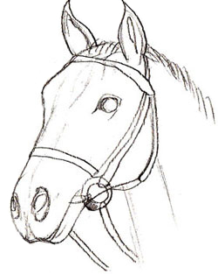
Krajani si želimo ta običaj ohraniti in Vas vabimo na »19. žegnanje konjev v Župečji vasi«,
ki bo v nedeljo, 24. 4. 2016 ob 14. uri.

Vljudno vabljeni!

